Nom de l’élève : Classe : Date :
Matériel ressource :  - Serrure biométrique  - Outils de démontage  - Pied à coulisse  - Ordinateur équipé du logiciel SolidWorks | Documents ressources :  - Dossier technique de la serrure biométrique
Compétences abordées :
- Analyser et représenter graphiquement une solution à l’aide d’un code courant de représentation technique.

Présentation de l'activité
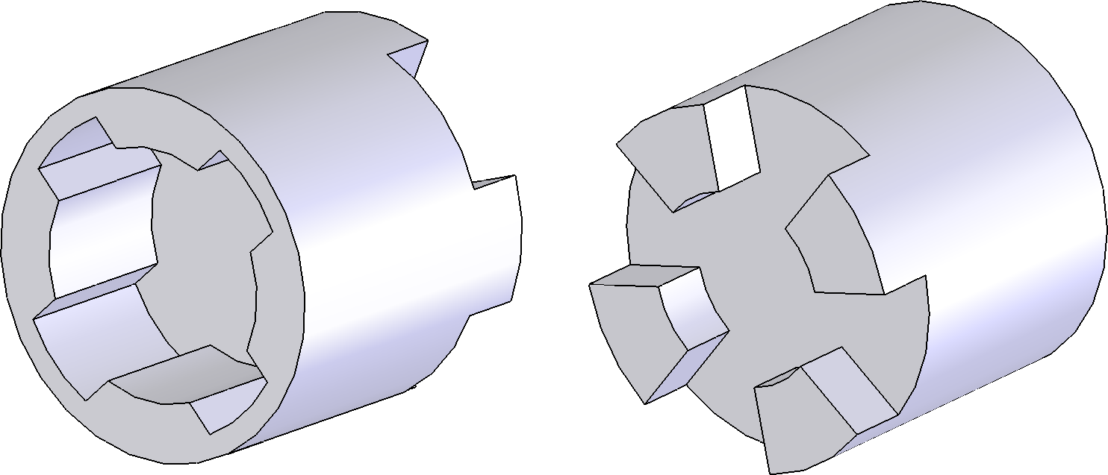
On se propose ici de représenter, de manière guidée à l'aide d'un modeleur volumique (SolidWorks) le baladeur 17.
Vue de face
Vue de l’arrière
Ergots (x4)

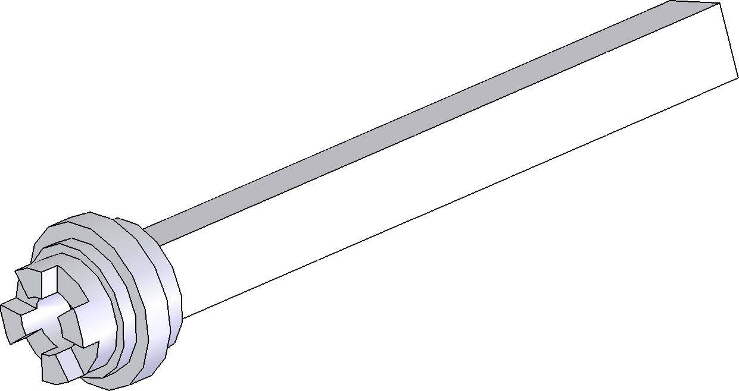
Dans un second temps, vous aurez à représenter en autonomie le carré 13.

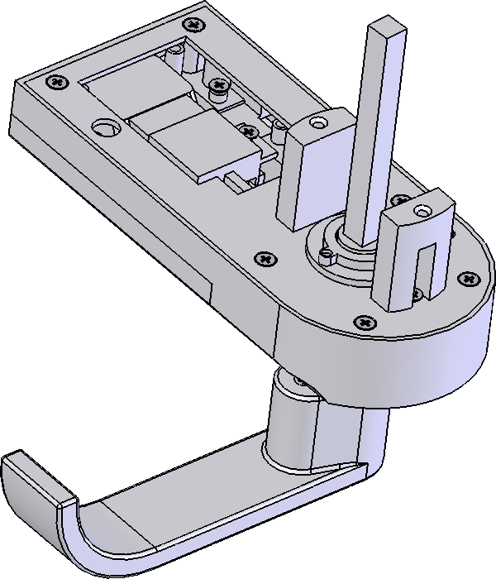
Démontage du baladeur 17
2 vis rep. 35
6 vis rep. 34
A l'aide d'un tournevis cruciforme, dévissez les 6 vis repère 34 et les 2 vis repère 35.
Mettez en lieu sûr le ressort de rappel du baladeur (petit ressort hélicoïdal conique) !
Retirez le baladeur 17 de son logement.

Identification des formes du baladeur 17
La séquence en page 1 du dossier ressources indique comment va être créé le baladeur 17 à l'aide du logiciel SolidWorks.
Observez le baladeur 17 et répondez aux questions suivantes :
- Quelle est la forme générale du baladeur 17 (volume de base lors de la création de la pièce) ?
Plutôt prismatique ◻ Plutôt conique ◻ Plutôt cylindrique ◻ Plutôt sphérique ◻
- Le premier volume à créer sous SolidWorks (étape 1) est un cylindre. A l'aide d'un pied à coulisse, mesurez et indiquez ci-dessous les dimensions principales de ce volume de base (sans les ergots) :
Diamètre D = ............... mm Hauteur h = ............... mm
- Démarrez SolidWorks .
- Commencez une nouvelle pièce.
Cliquez sur puis et enfin
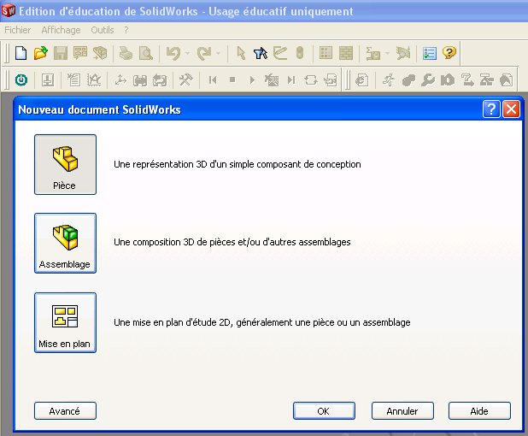

- Vous obtenez l'écran ci-dessous.
La première opération à effectuer est de créer une esquisse, sur le plan de face, qui va servir à créer le volume de base. Sélectionnez dans l'arbre de construction à gauche le plan de face (1°), puis cliquez sur Esquisse (2°) dans la barre d'outils esquisse à droite de l'écran.
Afin de créer un volume à l'aide de SolidWorks, il faut commencer par dessiner un contour plan (esquisse), et ensuite lui donner du volume.
Il existe deux principales façons de donner du volume à une esquisse :
- En lui donnant de l'épaisseur : par extrusion
- En la faisant tourner autour d'une droite : par révolution
Ainsi, pour réaliser un cylindre, deux possibilités :
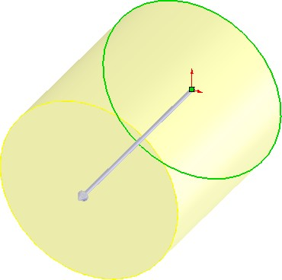  On dessine un cercle que l'on extrude | 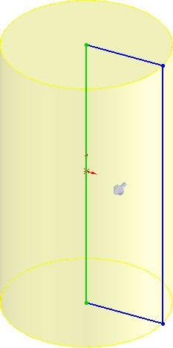  On dessine un rectangle que l'on fait tourner autour d'un de ses côtés
Nous allons utiliser pour cette prise en main de SolidWorks la première méthode, la plus simple.
- En suivant la démarche expliquée en page 2 du dossier ressources, réalisez ce cylindre de base.
- Complétez la première ligne (étape 1) de l'arbre de construction du baladeur 17 en page 5.
A partir de ce volume de base, on peut soit ajouter, soit enlever de la matière, par extrusion comme par révolution.
- Le deuxième volume à créer sous SolidWorks (étape 2 - enlèvement) est aussi un cylindre. A l'aide d'un pied à coulisse, mesurez et indiquez ci-dessous les dimensions principales de ce cylindre :
Diamètre D = ............... mm Profondeur p = ............... mm
- Réalisez l'enlèvement de matière de l'étape 2 en suivant la démarche en page 3 du dossier ressources.
- Complétez la deuxième ligne (étape 2) de l'arbre de construction du baladeur 17.
- Réalisez l'enlèvement de matière de l'étape 3 en suivant la démarche en page 4 du dossier ressources.
- Complétez la troisième ligne (étape 3) de l'arbre de construction du baladeur 17.

Afin de pouvoir réaliser l'étape 4 (répétition circulaire), il faut définir un axe, confondu avec celui du cylindre de base, qui nous servira d'axe pour la répétition.
Opération | Illustration
Cliquez sur Géométrie de référence (à gauche) puis sélectionnez Axe . Cliquez sur la surface cylindrique extérieure de la pièce et validez . L'axe 1 est défini. | +  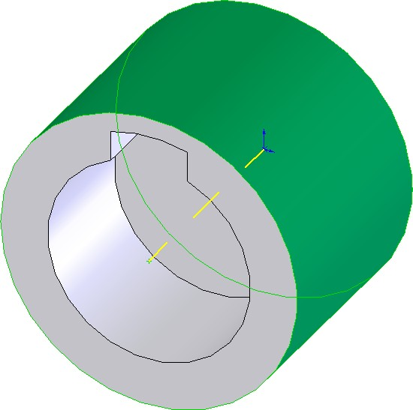
- Réalisez l'enlèvement de matière de l'étape 4 en suivant la démarche en page 5 du dossier ressources.
- Complétez la quatrième ligne (étape 4) de l'arbre de construction du baladeur 17.
Afin de réaliser l'étape 5 (ajout de matière par extrusion), il nous faut sélectionner la face arrière du cylindre de base. Pour faire une rotation de la vue sous SolidWorks, il existe deux solutions :
- Si vous avez une souris équipée d'une molette de défilement, cliquez sur la molette et faites glissez la souris. Ceci provoque la rotation de la pièce. Vous vous apercevrez également que la rotation de la molette a un effet de zoom sur la pièce. Certaines souris possèdent des boutons latéraux qui permettent également la rotation de la pièce.
- Sinon, vous pouvez cliquer sur le bouton Rotation de la vue . Cliquez ensuite dans la zone graphique et faites glisser la souris pour faire tourner la vue. Cliquez de nouveau sur Rotation de la vue pour quitter ce mode.
- Réalisez l'enlèvement de matière de l'étape 5 en suivant la démarche en page 5 du dossier ressources.
- Complétez la cinquième ligne (étape 5) de l'arbre de construction du baladeur 17.
Il ne reste plus qu'à réaliser l'étape 6 : répéter circulairement autour de l'axe 1 l'ajout de matière précédent, mais maintenant vous savez le faire...
- Complétez la sixième ligne (étape 6) de l'arbre de construction du baladeur 17.

Démontage et dessin du carré 13
- Déposez les 2 vis rep. 34 maintenant le palier 15 et déposez le carré 13.
- A partir de la démarche précédente, complétez l'arbre de construction du carré 13 en page 6. Les dimensions sont données en page 6 du dossier ressources
- Réalisez le carré 13 sous SolidWorks.
- Remontez l'ensemble de la serrure en faisant bien attention au ressort de rappel du baladeur

Arbre de construction du baladeur 17

Étape | Face sélectionnée | Esquisse | Fonction | Dimensions
1 | Plan de face | 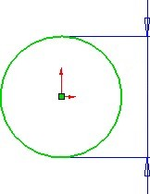 | Base / bossage extrudé
2 | 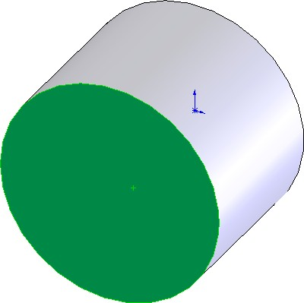
3 | 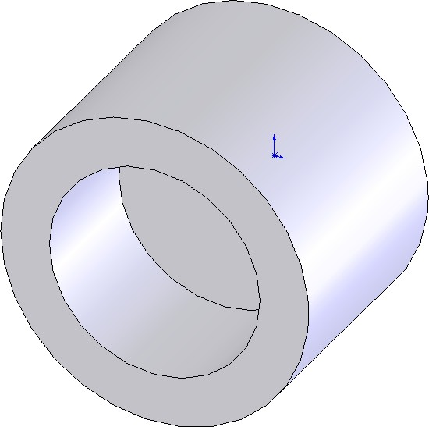
4 | - | 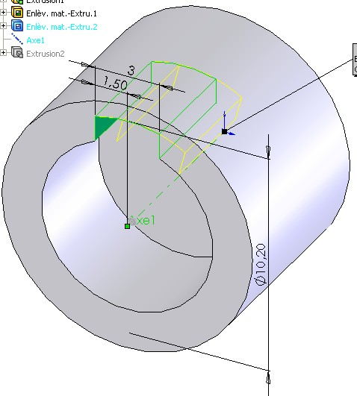 |  | 4 x 90°
5 | 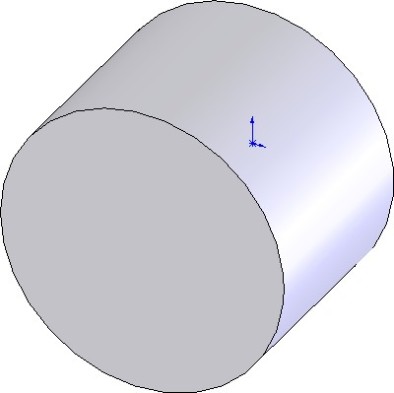
6 | - | 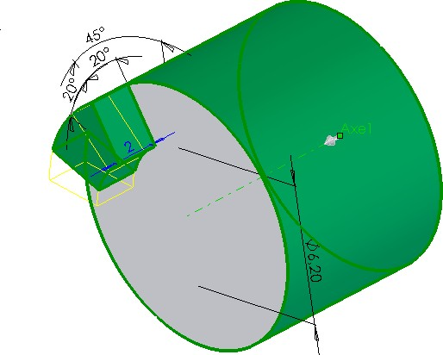

Arbre de construction du carré 13

Étape | Face sélectionnée | Esquisse | Fonction | Dimensions
1 | Plan de face
2
3
4
5
6
7

